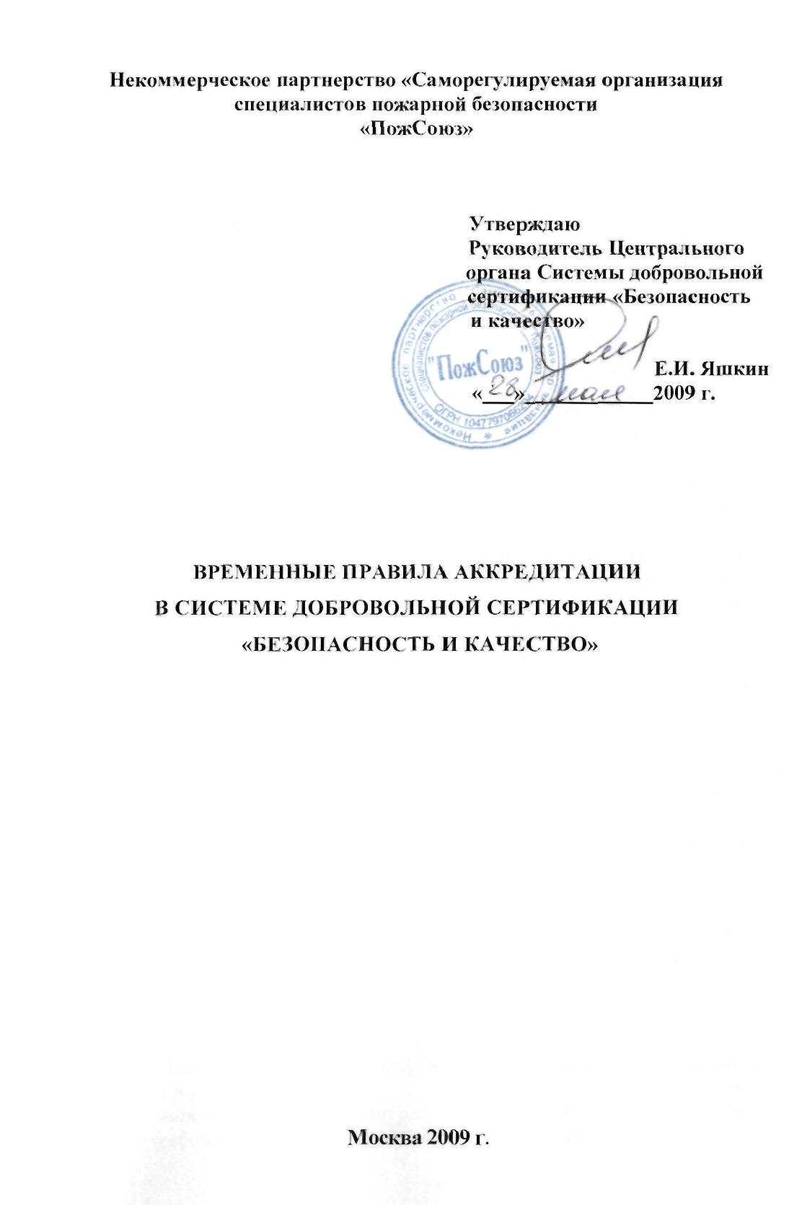

ВРЕМЕННЫЕ ПРАВИЛА
АККРЕДИТАЦИИ В
СИСТЕМЕ ДОБРОВОЛЬНОЙ СЕРТИФИКАЦИИ «БЕЗОПАСНОСТЬ И КАЧЕСТВО»

Дата введения: 2009 - 06 - 01

1 Область применения

1.1 Настоящий документ («Временные правила аккредитации в Системе добровольной сертификации «Безопасность и Качество» (ССБК)) устанавливает правила и процедуры аккредитации органов по сертификации продукции или работ (услуг), испытательных лабораторий, а также экспертов по аккредитации в ССБК, экспертов по сертификации продукции или работ (услуг).
1.2 Временные правила аккредитации ССБК регламентируют отношения, возникающие между аккредитующим органом ССБК и юридическими (членами НП «ПожСоюз») и физическими лицами, представившими заявку и установленный комплект документов на аккредитацию в ССБК в качестве:
- органа по сертификации (ОС) продукции или работ (услуг) соответственно;
- испытательной лаборатории (ИЛ);
- экспертов по аккредитации;
- экспертов по сертификации продукции или работ (услуг).
1.3 Временные правила действуют до момента введение в действие документации регламентирующей правила, порядок, процедуры сертификации и аккредитации в ССБК, требования к ОС и ИЛ, требования к экспертам ССБК и порядок их аккредитации.

2 Общие положения

2.1 Требования, предъявляемые при аккредитации ОС и ИЛ соответствуют национальным стандартам для:
- органов по сертификации продукции - ГОСТ Р ИСО/МЭК 65 – 2000 «Общие требования к органам по сертификации продукции», ГОСТ Р 51000.6 – 96 «Общие требования к аккредитации органов по сертификации продукции и услуг»;
- органов по сертификации работ и услуг - ГОСТ Р 51000.6 – 96 «Общие требования к органов по сертификации продукции и услуг»;
- испытательных лабораторий - ГОСТ Р ИСО/МЭК 17025 – 2000 «Общие требования к компетентности испытательных и колибровочных лабораторий», ГОСТ Р 51000.4 – 96 «Общие требования к аккредитации испытательных лабораторий».
2.2 В качестве эксперта по аккредитации в ССБК, эксперта по сертификации продукции или работ (услуг) может быть аккредитовано любое физическое лицо, изъявившее желание пройти аккредитацию и удовлетворяющее, требованиям Временных правил аккредитации в Системе добровольной сертификации «Безопасность и Качество» и критериям аккредитации.
2.3 До разработки «Требований к экспертам предъявляемым в ССБК»
при аккредитации органов по сертификации продукции принимаются к рассмотрению документы подтверждающие и определяющие область компетентности экспертов (сертификаты компетентности экспертов, полученные в Системе ГОСТ Р – для технических средств защиты и (или) аттестаты компетентности эксперта, полученные в Системе ССПБ – для продукции в области пожарной безопасности).
2.3.1 Аккредитующий орган после изучения представленных ОС документов на экспертов и при положительном решении о квалификации экспертов выдает сертификат компетентности эксперта в ССБК и вносит соответствующие данные в Реестр экспертов ССБК.
2.3.2 Допускается, по решению аккредитующего органа, собеседования с экспертами для уточнения их компетентности, если представленные справки о деятельности эксперта не дали ясного представления о квалификации эксперта.
Примечание: В справке указывается образование, стаж работы эксперта, количество сертификаций по конкретной продукции в которых принимал участие эксперт с учетом его компетенции, количество проверок производства и инспекционных проверок сертифицированной продукции. Справка утверждается руководителем ОС и заверяется печатью ОС.
2.4 До разработки «Требований к экспертам, предъявляемым в ССБК»:
при аккредитации экспертов по сертификации работ (услуг) в области пожарной безопасности принимаются к рассмотрению следующие документы:
- заявление от физического лица на имя руководителя ЦО ССБК в произвольной форме об аккредитации в качестве эксперта по сертификации работ (услуг) с указанием области компетентности;
- копия диплома о высшем (среднем специальном) профессиональном образовании;
- подтвержденный трудовой книжкой или иным эквивалентным документом, стаж работы не менее 5 лет, в области государственного пожарного надзора, контроля за соблюдением лицензиатами в области пожарной безопасности, лицензионных требований и условий;
- ксерокопия документа об обучении.
при аккредитации экспертов по аккредитации в ССБК принимаются к рассмотрению следующие документы:
- заявление от физического лица на имя руководителя ЦО ССБК в произвольной форме об аккредитации в качестве эксперта по аккредитации указанием области компетентности (ОС и (или) ИЛ);
- копия диплома о высшем образовании;
- ксерокопия документа об обучении в Академии стандартизации, метрологии и сертификации по специализации аккредитация ОС или ИЛ;
- заверенные копии приказов о включении заявителя в комиссии по аккредитации ОС или копии актов по аккредитации, в которых заявитель принимал участие (не менее четырех документов подтверждающих участие в аккредитации ОС или ИЛ соответственно
2.4.1 Аккредитующий орган после изучения представленных кандидатами в эксперты документов, собеседовании с каждым из кандидатов в эксперты и при положительном решении о знаниях кандидата требований национальных стандартов по 2.1, порядка сертификации работ (услуг) или порядка аккредитации ОС и (или) ИЛ с учетом будущей деятельности экспертов выдает сертификат компетентности эксперта в ССБК и вносит соответствующие данные в Реестр экспертов ССБК.
2.4.2 Первоначальный срок действия сертификата компетентности эксперта по 2.4 не должен превышать 1 года. Для экспертов по аккредитации представивших сертификат эксперта по аккредитации полученный в системах ГОСТ Р или ССПБ срок действия сертификата эксперта по аккредитации по решению комиссии по аккредитации экспертов может быть увеличен до 3 лет.
2.5 При аккредитации ОС предъявляют следующие документы:
- заявка на аккредитацию по установленной форме (Приложение 1);
- область аккредитации;
- положение об органе по сертификации;
- перечень экспертов¹, взаимодействующих с заявителем, в том числе копии сертификатов экспертов;
- справки о деятельности каждого эксперта;
- приказ о создании и функционировании органа по сертификации;
- руководство по качеству² органа по сертификации;
- нотариально заверенная копия свидетельства о государственной регистрации организации-заявителя;
- нотариально заверенная копия устава организации-заявителя;
- справка о деятельности организации-заявителя;
- анкета о готовности организации-заявителя к аккредитации в качестве ОС;
- справки о деятельности экспертов.
Примечания: 1. В Перечне экспертов отдельными разделами представляются штатные и привлекаемые эксперты;
2. В Руководстве по качеству необходимо представлять раздел «Порядок сертификации (продукции или работ (услуг) соответственно)». Допускается представлять совместно с заявкой отдельный документ «Порядок сертификации (продукции или работ (услуг) соответственно)».
2.5.1 Наличие и область компетентности экспертов должны полностью перекрывать область аккредитации ОС.
2.5.2 ОС должен иметь договор с привлеченными экспертами. Для привлеченных экспертов, работающих в иных органах по сертификации, на договоре должна стоять согласующая виза руководителя ОС в котором работает привлеченный эксперт.
2.6 При аккредитации ИЛ предъявляют следующие документы:
- заявка на аккредитацию по установленной форме (Приложение 2);
- область аккредитации;
- положение об испытательной лаборатории;
- руководство по качеству¹ испытательной лаборатории;
- приказ о создании и функционировании испытательной лаборатории;
- паспорт испытательной лаборатории;
- нотариально заверенная копия свидетельства о государственной регистрации организации-заявителя;
- нотариально заверенная копия устава организации-заявителя;
- анкета о готовности организации-заявителя к аккредитации в качестве ИЛ;
- справка о деятельности организации-заявителя.
Примечание: В Руководстве по качеству необходимо представлять раздел «Порядок испытаний продукции». Допускается представлять совместно с заявкой отдельный документ «Порядок испытаний продукции».
2.7. Сертификация продукции, работ (услуг) и испытания продукции в области пожарной безопасности должны проводиться в соответствии с Правилами функционирования Системы добровольной сертификации «Безопасность и качество» и не противоречить требованиям Федерального закона «Технический регламент о требованиях пожарной безопасности».
Сертификация продукции и испытания технических средств защиты должна проводиться в соответствии с Правилами функционирования Системы добровольной сертификации «Безопасность и качество» и не противоречить требованиям нормативных документов по сертификации, разработанных Госстандартом России (Ростехрегулированием) в части порядка работ.

3 Аккредитация ОС и ИЛ в системе ССБК

3.1 Функции аккредитующего органа в ССБК возлагаются на Центральный орган (ЦО) системы.
3.2 Аккредитация ОС и ИЛ в ССБК проводится в соответствии с требованиями национальных стандартов и Правил функционирования Системы добровольной сертификации «Безопасность и качество».
3.3 Формы заявок на аккредитацию приведены для:
- ОС в приложении 1;
- ИЛ в приложении 2.
3.4 ОС и ИЛ при аккредитации предъявляют учтенные национальные стандарты и иную нормативную документацию в соответствии с областью аккредитации для ОС областью аккредитации и паспортом испытательной лаборатории соответственно. Не допускается представление копий нормативных документов.
3.5 Форма первого и последующих листов области аккредитации для ОС или ИЛ приведены в приложении 3.
3.6 Титульный лист Положения об ОС или ИЛ оформляется в соответствии с приложением 4.
3.7 Титульный лист Паспорта ИЛ оформляется в соответствии с приложением 5.
3.8. Положение об ОС или ИЛ, область аккредитации и Паспорт ИЛ оформляются в двух экземплярах. После положительной аккредитации первые экземпляры утвержденных, прошитых и скрепленных печатью НП «ПожСоюз» перечисленных документов остаются в ЦО, а вторые экземпляры передаются заявителю.
3.9 На оборотной стороне каждого экземпляра титульных листов п 3.6; 3.7 и последнем листе области аккредитации члены комиссии по аккредитации ставят свои подписи.

4 Инспекционный контроль

4.1 Инспекционный контроль за деятельностью аккредитованных ОС и ИЛ проводится не реже одного раза в год.
4.2 Последний инспекционный контроль проводится не позднее чем за 6 месяцев до окончания срока действия аттестата об аккредитации ОС или ИЛ.
4.3 В комиссии по инспекционному контролю допускается привлекать по согласованию специалистов федеральных органов исполнительной власти и (или) контрольно-надзорных органов и иных организаций по направлению деятельности ОС или ИЛ.

5 Порядок рассмотрения апелляций

5.1 В случае возникновения претензий к качеству работы комиссии по аккредитации заинтересованная сторона может обратиться к руководителю ЦО или в Апелляционный комитет ССБК, которые обязаны рассмотреть и проанализировать причины возникновения претензий и наметить план действий по их устранению.
5.2 Апелляционный комитет рассматривает претензии по:
- вопросам выдачи, подтверждения, приостановки и аннулирования действия аттестата аккредитации;
- любым вопросам, изложенным письменно и касающимся споров и разногласий между заявителем и комиссией по аккредитации или сотрудниками ЦО.
5.3 Требования к Комиссии по апелляциям и порядку рассмотрения апелляций Комиссией по апелляциям ОС установлены в «Положении о Комиссии по апелляциям Центрального органа ССБК».
5.4 В случае несогласия с принятыми решениями заинтересованная сторона может обратиться в судебные инстанции Российской Федерации.

6 Финансирование работ по аккредитации и инспекционному контролю

6.1 Оплата расходов, связанных с проведением аккредитации и инспекционному контролю, оговариваются в договоре (контракте) на проведение соответствующих работ.
6.2 Общая стоимость работ по аккредитации исчисляется из командировочных расходов всех членов комиссии, их транспортных расходов, стоимости проживания в гостинице (при необходимости), стоимости бланка аттестата аккредитации и НДС.
6.3 Общая стоимость работ по инспекционному контролю исчисляется из командировочных расходов всех членов комиссии, их транспортных расходов, стоимости проживания в гостинице (при необходимости), и НДС.
6.4 Оплата работ по сертификации производится независимо от полученных результатов и возврату не подлежит.
Приложение 1

Руководителю Центрального органа
Системы добровольной сертификации
«Безопасность и качество»
Е.И. Яшкину

Заявка на проведение аккредитации

1. (Наименование организации – заявителя) просит провести аккредитацию в качестве органа по сертификации …(продукции или работ (услуг) – область аккредитации указывается в соответствии с п.2.3 Правил функционирования Системы добровольной сертификации «Безопасность и качество» ) в Системе добровольной сертификации «Безопасность и качество».
2. Юридический адрес:……………………………..
Телефон: ……………… факс: …………………..
3. Банковские реквизиты: ...............................................................………………………….
4. Фамилия, имя, отчество руководителя ….(организации – заявителя)
5. Фамилия, имя, отчество, телефон представителя заявителя, ответственного за связь
…………………………………………………………………………………………………
6. Заявитель с правилами аккредитации ознакомлен и обязуется:
а) выполнить процедуру аккредитации;
б) отвечать требованиям, предъявляемым к органу по сертификации (продукции или работ (услуг) соответственно);
в) оплатить все расходы, связанные с аккредитацией, вне зависимости от ее результата;
г) принять на себя затраты по последующему инспекционному контролю за органом по сертификации.

Приложения:

1. Заявленная область аккредитации в 2-х экз.;
2. Положение об органе по сертификации (продукции или работ (услуг) соответственно) в 2-х экз.
3. Перечень экспертов*, взаимодействующих с заявителем, в том числе копии сертификатов экспертов, на 1 л. в 1-ом экз.;
4. Справки о деятельности каждого эксперта;
5. Приказ о создании и функционировании органа по сертификации (продукции или работ (услуг) соответственно) в 1-ом экз.;
6. Руководство по качеству** органа по сертификации (продукции или работ (услуг) соответственно) в 1-ом экз.;
7. Нотариально заверенная копия свидетельства о государственной регистрации организации-заявителя, на … л. в 1 экз.;
8. Нотариально заверенная копия устава организации-заявителя, на…. л. в 1-ом экз.;
9. Анкета о готовности организации-заявителя к аккредитации в качестве ОС;
10. Справка о деятельности организации-заявителя.

Руководитель организации – заявителя __________ ____________ __________
(подпись) (Ф.И.О) (дата)

Гл. бухгалтер организации – заявителя __________ ____________ __________
(подпись) (Ф.И.О) (дата)

МП

Примечания: * В Перечне экспертов отдельными разделами представляются штатные и привлекаемые эксперты;
** В Руководстве по качеству необходимо представлять раздел «Порядок сертификации (продукции или работ (услуг) соответственно)». Допускается представлять совместно с заявкой отдельный документ «Порядок сертификации (продукции или работ (услуг) соответственно)».

Приложение 2

Руководителю Центрального органа
Системы добровольной сертификации
«Безопасность и качество»
Е.И. Яшкину

Заявка на проведение аккредитации

1. (Наименование организации – заявителя) просит провести аккредитацию в качестве испытательной лаборатории…(продукции – указывается в соответствии с п.2.3 Правил функционирования Системы добровольной сертификации «Безопасность и качество» ) в Системе добровольной сертификации «Безопасность и качество».
2. Юридический адрес:……………………………..
Телефон: ……………… факс: …………………..
3. Банковские реквизиты: ...............................................................………………………….
4. Фамилия, имя, отчество руководителя ….(организации – заявителя)
5. Фамилия, имя, отчество, телефон представителя заявителя, ответственного за связь
…………………………………………………………………………………………………
6. Заявитель с правилами аккредитации ознакомлен и обязуется:
а) выполнить процедуру аккредитации;
б) отвечать требованиям, предъявляемым к испытательным лабораториям продукции;
в) оплатить все расходы, связанные с аккредитацией, вне зависимости от ее результата;
г) принять на себя затраты по последующему инспекционному контролю за испытательной лабораторией.

Приложения:
1. Заявленная область аккредитации в 2-х экз.;
2. Положение об испытательной лаборатории в 2-х экз.;
3. Руководство по качеству испытательной лаборатории в 1-ом экз.;
4. Приказ о создании и функционировании испытательной лаборатории в 1-ом экз.;
5. Паспорт испытательной лаборатории в 2-х экз.;
6. Нотариально заверенная копия свидетельства о государственной регистрации организации-заявителя, на … л. в 1 экз.;
7. Нотариально заверенная копия устава организации-заявителя, на…. л. в 1-ом экз.;
8. Анкета о готовности организации-заявителя к аккредитации в качестве ИЛ;
9. Справка о деятельности организации-заявителя.

Руководитель организации – заявителя __________ ____________ __________
(подпись) (Ф.И.О) (дата)

Гл. бухгалтер организации – заявителя __________ ____________ __________
(подпись) (Ф.И.О) (дата)

МП

Примечание: В Руководстве по качеству необходимо представлять раздел «Порядок испытаний продукции». Допускается представлять совместно с заявкой отдельный документ «Порядок испытаний продукции».

Форма первой страницы области аккредитации

УТВЕРЖДАЮ
Руководителm Центрального органа
Системы добровольной сертификации
«Безопасность и качество»
Е.И. Яшкин

" " 200 г.

Приложение к аттестату аккредитации
№
от " " 200 г.

ОБЛАСТЬ АККРЕДИТАЦИИ
Органа по сертификации (Испытательной лаборатории) ………………………………..

1 | 2 | 3 | 4 | 5 | 6

Форма последующих страниц области аккредитации

Приложение к аттестату аккредитации
№
от " " 200 г.

1 | 2 | 3 | 4 | 5 | 6

Примечание – Последняя страница области аккредитации должна быть подписана руководителем ОС (ИЛ)

Приложение 4

Системы добровольной сертификации
«Безопасностьи качество»
(ССБК)

Утверждаю
Руководитель Центрального
органа Системы добровольной
сертификации «Безопасность
и качество»
Е.И. Яшкин
«___» 200…г.

ПОЛОЖЕНИЕ
Об органе по сертификации (или испытательной лаборатории)……………………………………………

Руководитель
Органа по ……………………………
…………………………………………
…………………………………………

…………………

«_____»_______________ 2009 г.

Приложение 5

Система добровольной сертификации
«Безопасностьи качество»
(ССБК)

Утверждаю
Руководитель Центрального
органа Системы добровольной
сертификации «Безопасность
и качество»
Е.И. Яшкин
«___» 200…г.

ПАСПОРТ
Испытательной лаборатории……………………………………….

Руководитель
Испытательной лаборатории…………
…………………………………………
…………………………………………

…………………

«_____»_______________ 2009 г.

